FLASK练习任务

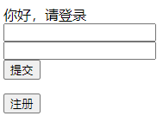

现有

userinfo={'admin':'123','jane':'111','mike':'222','tom':'333'}

任务一、

路由 \log 完成登陆功能。

输入用户名和密码，如果用户名在列表中，且密码正确，则进入留言板欢迎界面。



任务二、

路由\chat完成留言板界面。显示用户名。

扩展任务：可以输入留言，显示多条留言信息。

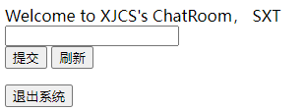

任务三、

路由\reg 完成注册信息。

1. 使用快速表单生成模板。可参考或使用pro文件夹的内容。

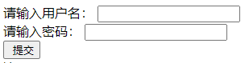

1. 如果用户名没有在userinfo中则添加新的账号，并跳转到登陆界面。

扩展任务：如果账号已存在，则留在注册页并给出信息